**[Nom expéditeur]**

**[Adresse expéditeur]**

**RECOMMANDÉE (de préférence)**

Ville de Nyon

Service du Territoire

Pl. du Château 10

1260 Nyon

**[Lieu, date]**

**Enquête publique CAMAC 228755 ouverte du 16.03.2024 au 14.04.2024 / Réf communale 7909**

**OPPOSITION à la station de téléphonie mobile Swisscom envisagée à Ch. des Plantaz 34, Nyon**

Madame, Monsieur,

Par la présente, et sur la base des éléments cités plus bas, nous faisons objection à la demande de permis de construire citée en référence.

**La demande de permis de construire se doit d’être rejetée notamment pour les raisons suivantes :**

1. **lieu d’installation à proximité immédiate de deux écoles enfantines et primaires et au cœur d’un quartier d’habitation familial et densément peuplé d’enfants et d’adolescents avec les conséquences délétères sur la santé physique autant que mentale de la population aujourd’hui largement reconnues.**
2. **présence d’une antenne déjà existante à proximité directe de la nouvelle antenne envisagée**
3. **absence de nécessité**
4. **violation du principe de précaution préconisé par la FMH**
5. **violation d’articles de l’ORNI**

Vous trouverez en pièce jointe un dossier justificatif détaillant chacun de nos points d’opposition.

Vous remerciant par avance de l’attention que vous porterez à l’étude de ce dossier, nous vous prions d’agréer, Madame, Monsieur, nos salutations distinguées

**[nom et signature]**

**Annexe mentionnée**

**Dossier justificatif**

**1. Points généraux**

**1.1 Absence de nécessité**

* Contrairement à ce qui est indiqué dans le dossier de mise à l’enquête, une antenne se trouve déjà à 100 m de celle envisagée ici. L’antenne envisagée serait à 80m d’une première école, à 150m d’une deuxième école et à proximité directe d’un grand nombre d’autres lieux d’accueil de la petite enfance, d’adolescents ou d’aînés.
* Le territoire communal est déjà intégralement couvert par le réseau 4G, et déjà très largement par le réseau 5G. Par ailleurs, le seul périmètre d’opposition, c'est-à-dire un rayon de 995m, compte déjà 18 (!) antennes, toutes fréquences confondues.
* **La technologie 5G semble favoriser l’émergence constante de nouvelles installations**, alors même que notre territoire communal est déjà densément équipé dans la plupart des quartiers, et alors même que dite technologie se prétend plus « performante » que toutes les précédentes. Pourquoi tant de nouvelles antennes dans ce cas ?
* L’argument de la nécessité d’offrir un accès à des volumes de données mobiles toujours plus importants et sans limites ne respecte pas les exigences de l’urgence climatique. La Constitution exige une couverture « suffisante ». Ce point est déjà satisfait et l’installation constante d’antennes supplémentaires représente donc un superflu compte tenu d’un réseau d’antennes déjà largement développé sur le territoire communal.
* Avant l’implantation d’une nouvelle antenne de téléphonie mobile, l’utilité effective de l’antenne prévue doit être démontrée avant la construction. Or, en l’occurrence, au vu de la couverture existante du périmètre, les opposants estiment la construction de cette nouvelle antenne parfaitement inutile et superflue.

**1.2 Sanitaires**

* De nombreux scientifiques ont alerté sur les dangers des ondes.**Les technologies de téléphonie mobile, notamment depuis la 4G mais encore plus depuis l’arrivée de la 5G, sont depuis de nombreuses années remises en question par des enquêtes et études scientifiques sérieuses et indépendantes** qui démontrent l’effet des rayonnements non ionisants sur les organismes vivants (cf annexes).
* Un nombre croissant de personnes se découvrent électrohypersensibles, suite à l’apparition de symptômes apparus souvent soudainement et de manière inexpliquée. Maux de têtes, acouphènes, troubles de la concentration, brouillard mental, troubles de la mémoire, troubles du sommeil, nausées, voire vomissements, etc. Il est tout à fait plausible que le nombre de personnes impactées augmente au fil du temps. En janvier 2021, le groupe d’experts mandatés par la Confédération a admis que „*[…] l’exposition aux CEM, même à faible dose, peut entraîner une rupture de l’équilibre oxydatif*“.
* Le site de la MedNis, Institut de médecine de famille de l’Université de Fribourg créé à la demande la Confédération, précise notamment que : „ *En l'état actuel des connaissances scientifiques, il existe encore des lacunes concernant les risques d’une exposition à long terme, ainsi que l’exposition simultanée à différentes sources de champs électromagnétiques. Le Centre international de recherche sur le cancer (CIRC) a classé, en 2001, les champs magnétiques de basse fréquence, et en 2011, les champs électromagnétiques de haute fréquence comme possiblement cancérogènes pour l'humain*.“
* **Cette technologie n’ayant jamais réussi à prouver son innocuité sur les fonctions biologiques des mammifères – dont l’être humain fait partie –** et encore moins sur le développement des enfants, particulièrement vulnérables et à risque de par leur stade de développement physiologique, et alors que – contrairement à d‘autres substances nocives (tabac, polluants alimentaires, malbouffe, bruit, etc.) - nous ne pouvons nous en soustraire – sauf à vivre dans une cage de Faraday - quid du principe de précaution, par ailleurs déjà préconisé notamment par la FMH ?
* **Par ailleurs, la question de la proximité des écoles et autres lieux d‘accueil nous paraît prépondérante dans notre opposition à l’installation d’une antenne supplémentaire à cet endroit.**
* Les troubles liés à l’exposition excessive au CEM sont aujourd’hui largement connus et reconnus, tant par le milieu médical que scientifique, bien que non pris en considération par les opérateurs – ni même la Confédération qui leur vend les concessions.

**1.3 Environnement, climat et écologie**

* **La technologie 5G encourage l’utilisation sanitairement et écologiquement délétères d’appareils connectés et de technologie sans fil**, dans une course effrénée à la sur-consommation de biens écologiquement insoutenables sur le long terme tout en impactant de plus directement la santé mentale des plus jeunes et des plus vulnérables.
* La 5G encourage directement le développement de l’internet des objets en n’utilisant que les connexions sans-fil, beaucoup plus gourmandes en énergie que des connexions câblées. Ce qui conduit inévitablement à une augmentation de la production et de la consommation de matériel dont l’obsolescence est grande et dont la fabrication est source de pollution et de consommation d’énergies importantes. Sans oublier le coût social et humain en lien avec la production des dits produits, dans des conditions déplorables, elles aussi déjà largement documentées.

# 2. Les événements de début 2021

Au cours des premiers mois de l’année 2021, divers événements se sont produits qui ont une influence sur la présente procédure et justifient une déclaration complémentaire.

1. **Le tribunal administratif du canton de Berne a décidé le 6 janvier 2021 que toutes les antennes devaient toujours respecter les valeurs limites et que, par conséquent, tout "facteur de facilitation" pour les antennes adaptatives devait être examiné dans une procédure distincte**. Elle est basée sur une pratique établie et une recommandation du BPUK dans toute la Suisse. (VGE 100.2020.27U, paragraphe 4.8, p. 12/13).
2. **Le Tribunal administratif du canton de Zurich a jugé le 15 janvier 2021 qu'une exposition excessive aux rayonnements des antennes adaptatives ne peut être exclue** (notamment au chiffre 4.5) et a renvoyé la procédure à l'instance inférieure. (VB.2020.00544)
3. L'Office fédéral de l'environnement OFEV a publié un numéro spécial de la Newsletter des experts (BERENIS) le 21 janvier 2021. La nouvelle conclusion est révélatrice : **la radio mobile peut modifier l'équilibre oxydatif chez l'homme, même à faible dose. Dans des circonstances diverses, des effets sur la santé sont à prévoir en raison du stress oxydatif.**
4. Le 23 février 2021, l'Office fédéral de l'environnement OFEV a publié l’**aide à l’exécution sur les antennes adaptatives** - apparemment suite à la forte pression des opérateurs de téléphonie mobile**. Il contient notamment la recommandation d'autoriser une puissance d'émission jusqu'à 10 fois supérieure à celle approuvée**, mais prescrit également un meilleur système de contrôle**. Il est diamétralement opposé aux conclusions de BERENIS. Et il contient une réglementation transitoire qui a déjà été jugée irrecevable par le Tribunal administratif du canton de Berne en janvier.**

Dans ce qui suit, l'impact de ces événements sur la présente procédure sera démontré.

# 3. Les conséquences de la procédure actuelle

## 3.1 Bulletin d'information BERENIS

L'Office fédéral de l'environnement a publié une édition spéciale de la newsletter BERENIS en janvier. BERENIS est le groupe consultatif d'experts du gouvernement fédéral et sert de base à la fixation des valeurs limites. Cependant, il n'a pas d'expertise juridique et ne peut donc pas proposer de limites. **Ce groupe d'experts a établi pour la première fois qu'il existe un certain risque réel dans le domaine des valeurs limites d'installation.**

Dans le domaine de la radio mobile, il existe deux valeurs limites : la **valeur limite d'immission** est généralement valable pour tous les lieux accessibles, la **valeur limite d'installation** (ou d’émission) est une valeur limite dite d'exposition et n'est valable que pour les lieux à usage sensible (LUS : domicile, lieu de travail, école, hôpital, aire de jeux pour enfants). Selon la loi sur la protection de l'environnement, la valeur limite d'immission doit se situer là où se trouve le seuil de nocivité (art. 14 USG).

BERENIS déclare : "***En résumé, on peut dire que la majorité des études animales et plus de la moitié des études cellulaires donnent des indications d'une augmentation du stress oxydatif par les CEM haute et basse fréquence [...], également dans la gamme des valeurs limites de l’installation*** ". En ce qui concerne les personnes souffrant de **diabète**, de **déficiences immunitaires**, des maladies d'Alzheimer et de Parkinson, ainsi que les très jeunes et les personnes âgées, BERENIS reconnaît que : **"*[...] il est donc fort possible que la santé des individus souffrant de telles atteintes soit touchée plus sévèrement*".** Le **stress oxydatif est à l'origine de divers maux**, allant de **l'épuisement** et de **l'inflammation chronique** à des **maladies graves**.

Par conséquent, **une atteinte à la santé des résidents** est possible ou même à prévoir avec le présent projet. **Cette antenne ne doit jamais être construite comme prévu**, car elle **viole de manière flagrante l'article 74** de la Constitution fédérale. **Les limites doivent être décuplées par le Conseil fédéral dans un avenir proche**. D'ici là, chaque antenne doit être évaluée au cas par cas. **Étant donné que l'antenne en question est censée émettre tellement de rayonnements qu'il faut s'attendre à des dommages, un permis de construire est hors de question.**

## 3.2 Nouvelle aide à l'exécution - recommandation aux autorités

**En février, l’aide à l'exécution du gouvernement fédéral a été publiée**. Elle contient des recommandations aux autorités sur le traitement des antennes adaptatives ainsi que des exigences pour les systèmes de contrôle des opérateurs mobiles.

**Fondamentalement, il est important de savoir que les recommandations aux autorités ne peuvent être appliquées que lorsque les opérateurs mobiles ont adapté leurs systèmes de contrôle** (voir la recommandation d'application section 3.3.2 page 9).

**Une recommandation centrale du guide de mise en œuvre est d'autoriser un facteur de correction**. L'OFEV précise que **plus l'antenne peut rayonner fort, plus le facteur de correction peut être élevé**. Dans le cas qui nous occupe, l'antenne comporte 32 éléments et peut former des lobes étroits et donc forts, et elle est autorisée à **rayonner cinq fois plus fortement que les antennes conventionnelles** (recommandation d'application antennes adaptatives page 9). **Dans les habitations, cela peut atteindre jusqu'à 11.2V/m**. Même avec l'exposition aux niveaux de rayonnements d'aujourd'hui (5V/m), des dommages peuvent survenir. **Les dommages seront d'autant plus importants lorsque la puissance de transmission sera cinq fois supérieure.**

L'OFEV a apparemment confiance dans le fait que le rayonnement des antennes 5G, notamment celles à fort *beamforming*, sera moins nocif pour la santé que les antennes classiques. C'est parce que le rayonnement est plus faible en moyenne. **Il n'existe aucune preuve scientifique à ce sujet**. Même le Conseil fédéral a implicitement admis dans sa réponse du 8 mars 2021 à la question du conseiller national Kurt Egger (21.7042) **qu'il n'existe pas d'études en Suisse sur les effets du rayonnement des antennes et appareils 5G**.

D'autre part, diverses études prouvent que le **niveau de pulsation est un facteur décisif en ce qui concerne les dommages attendus pour la santé**. Cela a été récemment confirmé par le rapport des Académies nationales des sciences, de l'ingénierie et de la médecine des États-Unis (*An Assessment of Illness in U.S. Government Employees and Their Families at Overseas Embassies***). Les pages 31 et 32 décrivent en détail comment la pulsation est un facteur important, voire le plus important, en ce qui concerne les effets biologiques des émissions de radiofréquences basses** : si des immissions constantes peuvent également entraîner des perturbations non thermiques de la membrane cellulaire, **les effets biologiques les plus importants sont observés avec des rayonnements modulés ou pulsés. Les antennes adaptatives, dont les lobes de rayonnement vont et viennent en quelques millisecondes, entraînent une augmentation des pulsations.**

Et également dans le briefing de février 2020 du **service scientifique du Parlement européen concernant la 5G**, on peut lire à la page 8 : *"...****Les scientifiques soulignent toutefois que dans le cas particulier de la 5G, ce n'est pas la quantité d'énergie mais le nombre d'impulsions qui est en jeu****. (...) La technologie 5G utilise des niveaux de pulsation très élevés pour pouvoir transmettre de très grandes quantités de données par seconde. L'idée de base de la 5G est d'utiliser des fréquences plus élevées qui peuvent générer ces hauts niveaux de pulsation****. Des études montrent que******les CEM pulsés sont dans la plupart des cas plus actifs sur le plan biologique et donc plus dangereux que les CEM non pulsés****. Chaque dispositif de communication sans fil communique au moins en partie par des pulsations, et plus le dispositif est intelligent, plus il émet de pulsations. Par conséquent, avec les ondes 5G, malgré leur moindre énergie, le rayonnement pulsé anormal et constant peut avoir un impact*."

**Les antennes 5G adaptatives entraîneront donc selon toute vraisemblance des dommages plus importants pour la santé, en raison des fortes pulsations, si l'intensité du rayonnement reste constante. Néanmoins, ce sont précisément ces antennes potentiellement plus dangereuses qui doivent être autorisées à émettre davantage de rayonnements**. Il y a donc une inégalité de traitement, qui n'est pas fondée sur des critères de différenciation factuels, mais uniquement sur des intérêts économiques. Et ce, **sans aucune justification scientifiquement compréhensible**.

**L’aide à l’exécution préconise donc une violation flagrante du principe de précaution en vertu de la loi sur la protection de l'environnement et de la Constitution.**

**L'OFEV recommande également que l'antenne respecte les valeurs limites calculées en moyenne sur 6 minutes. Un tel calcul de la moyenne est illégal. L'ORNI ne prévoit pas le calcul de la moyenne des valeurs limites d'installation** ; **au contraire, les valeurs limites d'installation sont explicitement définies en termes de valeurs effectives** (paragraphe 64 de l'annexe 1 de l'ORNI). Seule l'exposition effective aux rayonnements à l'endroit où se trouve l'utilisation sensible compte. **Toute déviation de cette norme au niveau de l’aide à l'exécution est incompatible avec l'ORNI**.

Il convient de rappeler ici que les valeurs limites d'installation ont été introduites parce que l'on savait déjà, au moment de l'adoption de l'ORNI, que des effets existent aussi en dessous des valeurs limites d'immission (cf. BGE 126 II 399, E 3.b). La moyenne sur 6 minutes est objectivement justifiée en ce qui concerne les effets thermiques, puisque le corps ne se réchauffe qu'après un certain temps**. Toutefois, en ce qui concerne les effets biologiques non thermiques, seules les valeurs de crête sont déterminantes. Le calcul de la moyenne de l'exposition aux radiations est complètement arbitraire.** Dans le cas d'une brûlure, personne ne demande quelle était la température moyenne de la plaque chauffante au cours des 6 dernières minutes.

Les différences entre ces formes de rayonnement sont substantielles. L'"effet Frey" décrit dans le rapport dépend également de manière significative de la largeur d'impulsion, de la fréquence de répétition des impulsions et de l'intensité maximale du rayonnement.

Par conséquent, **les aides à l'exécution de l'OFEV sont arbitraires à deux égards**, **dépassent les compétences de l'OFEV et violent le principe de précaution** : **d'une part, en privilégiant les antennes présumées les plus nuisibles** (elles sont autorisées à rayonner plus fortement que les antennes conventionnelles), **et d'autre part, en introduisant un facteur de pondération contraire aux dispositions claires de l'ORNI et sans fondement scientifique**.

Les **facteurs de correction** fixés par l'OFEV sont toutefois **bien supérieurs aux facteurs de correction pour des scénarios d'utilisation réalistes** et ont donc été fixés de manière arbitraire, sans prendre en compte le principe de précaution.

**Par ailleurs, les facteurs de correction fixés par l'OFEV vont également bien au-delà des recommandations internationales :**

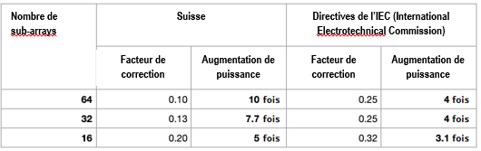

**C'est arbitraire et totalement incompatible avec le principe de précaution.**

## 3.3 Nouvelle aide à l’exécution - exigences pour les opérateurs mobiles

La nouvelle aide à l’exécution contient des **exigences claires** pour les **systèmes de contrôle des antennes**. Les explications de l'OFEV sur les antennes adaptatives montrent que ces adaptations des systèmes de contrôle sont nécessaires pour garantir le respect des valeurs limites. Selon l’aide à l’exécution, il s'agit notamment de :

**a. La limitation automatique de la puissance (§ 3.3.4)**

**b. Soumission des diagrammes d'antenne d'enveloppe sous forme électronique (§ 3.3.5)**

**c. Génération et soumission du diagramme d'antenne pour la mesure d'acceptation (diagramme PBCH, § 3.3.5)**

**d. Vérifier quotidiennement si le jeu de diagrammes d'antenne correspond au diagramme approuvé (dans le cadre du système AQ, section 4).**

Il est à noter que selon cette aide à l’exécution, ces conditions doivent être remplies pour toutes les antennes adaptatives. Il importe peu que le facteur de correction soit appliqué ou non. En effet, **toutes les antennes adaptatives peuvent rayonner dans toutes les directions possibles avec une puissance d'émission excessive. Cela signifie qu'ils peuvent dépasser les valeurs limites et mettre en danger la santé des riverains.**

Ces nouveaux systèmes de contrôle, une fois développés, doivent également passer par un **processus de certification et d'audit** avant que l'on puisse supposer qu'ils protègent contre les dépassements des limites.

**Cependant, aucun des systèmes de contrôle requis n'est actuellement en place.   
Le permis de construire doit donc être refusé.**

## 3.4 Décision du tribunal administratif de Berne

Le jugement du tribunal administratif du canton de Berne indique explicitement qu'un éventuel facteur de correction entraînerait une augmentation des immissions. **Dès que les immissions augmentent, une procédure ordinaire de permis de construire doit être menée conformément à la pratique des décennies passées** (paragraphe 4.8).

**Cette décision s'oppose à l’aide à l’exécution, qui ne préconise pas de procédure de permis de construire.** Dans le sens de l’aide à l’exécution, cela revient à ce que les opérateurs puissent utiliser une faible puissance approuvée par la municipalité et puissent émettre ensuite beaucoup plus fort sans un nouveau permis.

**En tant que municipalité**, vous devez mettre fin à cette pratique sournoise et illégale. Il est donc nécessaire **que vous décrétiez pour toutes les antennes présentes sur le territoire communal**, ainsi que pour la présente antenne litigieuse, **qu'elles doivent respecter en tout temps les valeurs limites et qu'elles ne peuvent donc pas bénéficier d'un facteur de correction**.

Ceci est également important pour toutes les antennes 3G et 4G, car les opérateurs utilisent l'astuce suivante : ils ont fait approuver les antennes comme antennes 3G/4G il y a quelques années. Par la suite**, ils obtiennent une autorisation de modification mineure du canton pour passer aux antennes adaptatives,** puis **appliquent le facteur de correction** quelques semaines plus tard. **En tant que municipalité, vous n'avez aucune influence sur tout cela. Nous faisons donc appel à vous : Faites savoir au canton que vous n'approuvez pas une telle procédure !**

## 3.5 Jugement du tribunal administratif de Zurich : failles dans les diagrammes d'antennes

**Dans son jugement du 15 janvier 2021, le tribunal administratif du canton de Zurich a trouvé une faille possible pour les opérateurs mobiles**. Ils demandent à la municipalité **d'approuver une certaine** **puissance d'émission en rapport avec un diagramme d'antenne**. Le diagramme d'antenne décrit de manière simplifiée comment l'antenne émet le rayonnement. Jusqu'à présent, les opérateurs ne pouvaient pas modifier leur diagramme d'antenne, sa forme était déterminée par la construction. Ils ne pouvaient qu'agrandir ou réduire le diagramme, mais celui-ci conservait toujours sa forme extérieure.

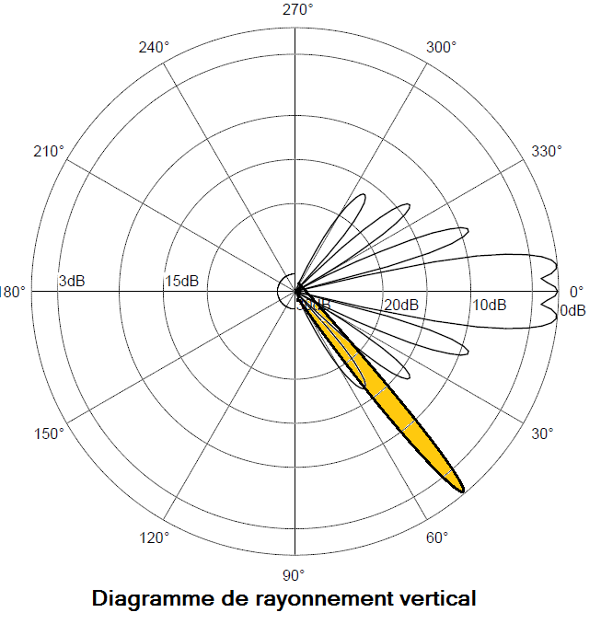Désormais, les **antennes adaptatives** peuvent **modifier elles-mêmes la forme** de leur diagramme d'antenne. **Dans la fiche technique du site, le diagramme de l'antenne indique à tort un rayonnement plus faible vers le bas, alors que l'antenne pourrait également former un faisceau fort vers le bas**. Le schéma suivant montre un diagramme d'antenne habituel dans les demandes de planification et un lobe de rayonnement dessiné ultérieurement (jaune), que l'antenne peut effectivement rayonner. Comparez également les explications de la page 10 du document "**Explications concernant les antennes adaptatives et leur évaluation selon l’ORNI**", publié par l'OFEV le 23 février 2021 (voir lien annexé).

**Le Tribunal administratif de Zurich se demande à juste titre si les riverains de l'antenne sont suffisamment protégés**. En effet, les modifications du diagramme d'antenne ne sont pas apparentes, ni lors de la mesure de réception, ni lors de l'inspection en cours de fonctionnement. **Nous le montrons ci-dessous et prouvons ainsi pourquoi la mesure d'acceptation des antennes adaptatives est insuffisante et que le système d'assurance qualité n'est pas adapté.**

## 3.6 Mesure de réception et diagrammes d'antenne

Selon les informations de l'Office fédéral de métrologie METAS et les explications sur les antennes adaptatives (OFEV, 23.02.2021), **les mesures de réception se basent sur les diagrammes d'antenne**.   
On croit souvent que l'opérateur fixe l'antenne au maximum de puissance pendant la mesure et vérifie ensuite l'intensité de son rayonnement. Ce n'est pas le cas. **Seule une petite partie du signal est mesurée, puis on calcule l'intensité de l'exposition au rayonnement à la puissance d'émission maximale autorisée. Avec les antennes adaptatives, ce calcul est maintenant basé sur le diagramme d'antenne.**

**Ceci est très problématique : le diagramme de rayonnement de l’antenne est fourni par l'opérateur**.   
Le technicien de mesure ne sait pas du tout si elle est correcte et ne peut pas savoir si son calcul ultérieur est correct. Il ne peut pas vérifier le diagramme d'antenne.

**L'opérateur peut donc manipuler la mesure d'acceptation. Toutefois, le public a droit à un contrôle compréhensible et fiable. Pour l'instant, cela ne peut être garanti avec les antennes adaptatives.**

Depuis des années, de nombreuses entreprises font des recherches afin de trouver des solutions pour mesurer les antennes adaptatives. Mais ils échouent car **les antennes adaptatives changent leur puissance et leur direction de transmission toutes les millisecondes**. Une solution n’étant pas en vue, les antennes adaptatives ne pourront pas être mesurées à l'avenir.

**Par conséquent, le permis de construire doit être refusé.**

## 3.7 Contrôle et diagramme d'antenne

**Le contrôle pendant l'exploitation doit être assuré au moyen d'un système d'assurance qualité (AQ)**.   
Ce système "AQ" enregistre tous les paramètres pertinents pour le contrôle des antennes conventionnelles (**il n'enregistre pas les diagrammes d'antenne**, voir aussi [www.bafu.admin.ch](http://www.bafu.admin.ch) : Thèmes > Electrosmog et lumière > Informations pour spécialistes > Mesures > Téléphonie mobile: Assurance de la qualité). Comme l'indique à juste titre le Tribunal administratif du canton de Zurich dans son jugement précité**, l'installation peut également former des lobes de rayonnement qui ne sont pas couverts par le diagramme d'antenne. La question se pose donc de savoir si ces lobes de rayonnement non autorisés seraient remarqués par le système AQ.**

**Ce n'est pas le cas, comme le prouve la nouvelle instruction d'exécution du chapitre 4**. Cela conditionne même le fait que les diagrammes d'antenne doivent également être vérifiés par le système d'assurance qualité. **La documentation relative au système d'assurance qualité montre que le système n'enregistre que l'intensité maximale du rayonnement de l'antenne, mais pas l'endroit où elle émet ce rayonnement.**

**Le contrôle de la mise en œuvre des conditions du permis de construire relève de la seule responsabilité de l'autorité de police des constructions**. Le canton joue ici un rôle de soutien, **mais la responsabilité incombe à la municipalité**. **Il appartient toujours à la municipalité de contrôler le respect des conditions.** Cela signifie que **la responsabilité du contrôle du respect des valeurs limites incombe à la municipalité**. C'est donc aussi la municipalité qui impose les exigences telles que les mesures d'acceptation ou le système AQ. **Cependant, la municipalité ne peut pas garantir le respect des valeurs limites tant que la mesure d'acceptation repose en grande partie sur des informations invérifiables de l'opérateur de réseau mobile** **et que le système d'assurance qualité n'enregistre même pas les modifications apportées au schéma d'antenne.** **Par conséquent, les exigences de l'art. 12 de l'ORNI ne sont pas remplies et le permis de construire ne peut être accordé.**

## 3.8 Exemple : étude de cas

Prenons l’exemple d’un jardin d'enfants situé en diagonale sous une antenne de radio mobile. Derrière le jardin d'enfants, 20 familles vivent dans un immeuble d'appartements. La direction principale de transmission de l'antenne pointe au-dessus du jardin d'enfants. Par conséquent, la fiche technique du site de l'école maternelle suppose une exposition aux rayonnements inférieure à 4 V/m, ce qui signifie qu'aucune mesure d'acceptation n'est effectuée. Dans l'immeuble d'habitation, **plusieurs personnes utilisent l'antenne adaptative avec leurs terminaux équipés pour la 5G. Par conséquent, l'antenne rayonne à travers le jardin d'enfants.**

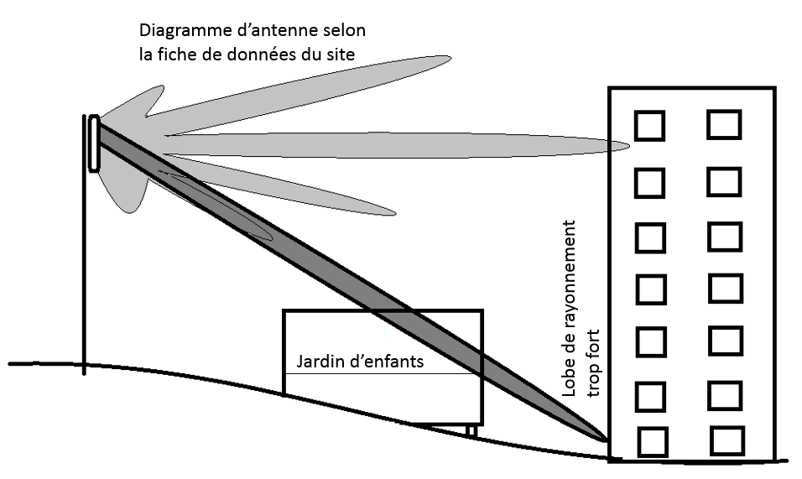

**Le système AQ actuel vérifie une fois par jour si l'exposition maximale aux rayonnements fixée correspond à l'exposition aux rayonnements approuvée**. Si l'antenne rayonne à travers le jardin d'enfants dans une mesure telle qu'elle n'aurait dû être autorisée à rayonner que droit devant, la valeur limite est dépassée. Mais le système AQ ne remarque rien, car **l'antenne rayonne bien avec l’intensité autorisée, mais dans la mauvaise direction.**

Même si l'opérateur de téléphonie mobile affirme que le système AQ contrôle toutes les puissances d'émission maximales autorisées dans toutes les directions de transmission, **il doit d'abord faire certifier et accréditer ce système de contrôle, comme l'exige la nouvelle recommandation d'application**. Et il doit permettre aux adversaires de bien comprendre l'audit. Nous demandons ceci sous la forme d'une demande de procédure. Après tout, il vient d'être démontré que, malgré l'existence d'un système d'assurance qualité, **il est possible que les valeurs limites soient dépassées**. Il faut au moins **un rapport de l'autorité cantonale compétente ou d'autres moyens de preuve pour vérifier si le scénario le plus défavorable a été inclus dans le diagramme d'antenne** (arrêt du Tribunal administratif de Zurich, point 4.7).

# 4. Conclusion

**Les valeurs limites actuelles de l'ORNI violent le principe de précaution**, car elles ne protègent pas contre les dommages sanitaires attendus.

Le **facteur de correction** proposé par l'OFEV et le **calcul de la moyenne des valeurs limites de l'installation sur 6 minutes** **sont arbitraires et illégaux**.

**Leur demande nécessite une nouvelle demande de planification.**

La recommandation d'application du chapitre 4 et le jugement du tribunal administratif de Zurich prouvent que ni les mesures d'acceptation ni le système AQ actuel ne permettent de garantir le respect des valeurs limites.

**L'application de la loi est ainsi impossible avec des antennes adaptatives.**

**Au vu de tous les points énoncés plus haut, l'objection doit être maintenue et le permis de construire refusé.**

Nous considérons l'opposition avec cette déclaration comme suffisamment justifiée et **vous demandons d'approuver l'opposition et de refuser le permis de construire**. Vous pouvez également **suspendre la demande de construction** jusqu'à ce que le Tribunal fédéral se prononce sur la même question (plusieurs procédures sur la 5G sont en cours).

**LIENS VERS DES DOCUMENTS DE RÉFÉRENCE**

* BERENIS newsletter janvier 2021 : <http://bit.ly/3lvcRtC>
* Contre-argumentaire de la brochure Swisscom au sujet de la 5G : <http://bit.ly/3vOmIPB>
* Communiqué des Médecins en faveur de l’Environnement (MfE) : <http://bit.ly/2OY7mat>
* ECOSCOPE 02/2020 (français): <http://bit.ly/3siDMuV>
* EUROPAEM Guidelines 2016 : <http://bit.ly/30SUlBB>
* SWISSCOM patent n°075583A1 : <http://bit.ly/3tzE9Sd>
* Résolution n°1815 du Conseil de l'Europe : <http://bit.ly/3cFOFk4>
* Bioinitiative 2012 conclusions : <http://bit.ly/30UK5sD>
* EMF and VGCC : <http://bit.ly/2QinpRc>
* 11'000 pages against FCC : <http://bit.ly/3r1yuTj>
* OFEV : Antennes adaptatives 65394 : <http://bit.ly/3cqx5ld>
* OFEV : Explications concernant les antennes adaptatives 65389 : <http://bit.ly/31DlmK1>